Reconnaissance cartouche – serekh

Cartouche -> toujours un ovale avec une barre sur lequel il repose
cartouche vertical | 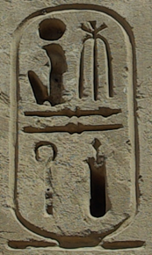
cartouche horizontal | 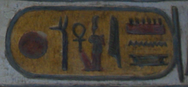

Serekh -> toujours un rectangle vertical avec un faucon dessus
serekh (rectangle en deux parties) | 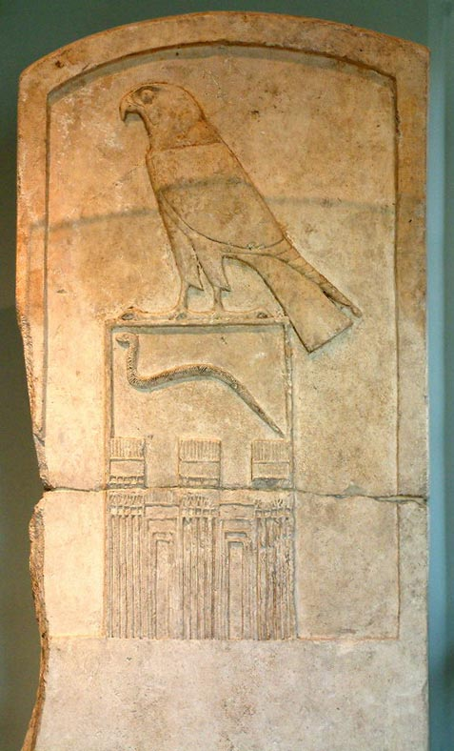 | 